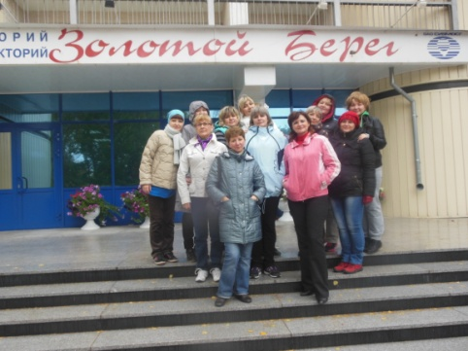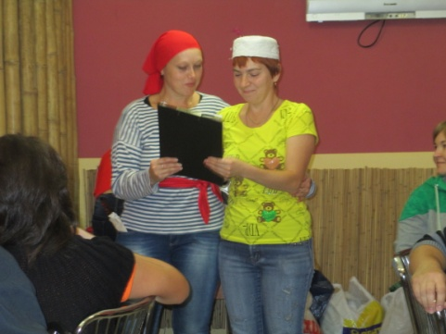
День дошкольного работника в санатории-профилактории «Золотой берег»
День дошкольного работника МКДОУ д/с № 465 решил отметить не совсем традиционно.
28 сентября коллектив дошкольного учреждения, чтобы отдохнуть отправился в санаторий-профилакторий «Золотой берег». Прекрасный внешний вид ухоженной территории встретил яркими цветами, ярко-красными гроздями рябины и сказочной таинственностью.
И хоть погода нас не очень радовала своим осенним настроением, зато порадовала нас своей палитрой культурно-развлекательная программа. Каждый мог найти себе развлечение по вкусу: поклонников здорового образа жизни – легким паром встретила сауна и бассейн; к услугам тех, в ком не погас азарт игрока, был представлен бильярд и настольный теннис; тех, кому не давали до сих пор покоя лавры музыкального шоу «Голос» - могли пройти отборочный тур, перепев все диски в караоке.
Территория санатория еще идеально подходит для любителей природы и спокойного уединенного отдыха. Поэтому не остались в стороне и поклонники пеших прогулок. Памятуя о том, что «Уприроды нет плохой погоды»,они смело отправились на берег Обского моря, волны которого в тот день напоминали «9-ый вал» И.К.Айвазовского.
И, конечно, же, какой отдых без шашлыка и широкого российского застолья. Нас радовали разнообразные конкурсы,подготовленные организационной группой нашего коллектива:«Волшебная шляпа», «Накорми с закрытыми глазами» и др. Поздравления, музыка и хорошее настроение сопровождало коллектив в течение всего дня.
Но, самое главное, что хотелось бы отметить и за что сказать спасибо организаторам праздника – удалось уйти от официального, традиционного взгляда на праздник педагогов. Это был праздник людей и для людей. Спасибо.
Коллектив МКДОУ д/с № 465
(статья учителя-логопеда Коночкиной О.Е.)

